UV 6.3: Künstliche Intelligenz und maschinelles Lernen - Wie können Menschen und Informatiksysteme auf Grundlage von Daten Vorhersagen treffen? (ca. 9 Ustd. und weitere 3 UStd. zur optionalen Vertiefung)
Inhaltsfeld  Inhaltliche Schwerpunkte | Übergeordnete Kompetenzerwartungen  Die Schülerinnen und Schüler
- Automaten und künstliche Intelligenz  - Maschinelles Lernen mit Entscheidungsbäumen  - Maschinelles Lernen mit neuronalen Netzen | - Argumentieren (A)  - formulieren Fragen zu einfachen informatischen Sachverhalten  - äußern Vermutungen zu informatischen Sachverhalten auf der Basis von Alltagsvorstellungen oder Vorwissen  - erläutern mögliche Auswirkungen des Einsatzes von Informatiksystemen  - Modellieren und Implementieren (MI)  - erstellen informatische Modelle zu gegebenen Sachverhalten  - Darstellen und Interpretieren (DI)  - beschreiben einfache Darstellungen von informatischen Sachverhalten  - stellen informatische Sachverhalte in geeigneter Form dar  - interpretieren informatische Darstellungen  - Kommunizieren und Kooperieren (KK)  - beschreiben einfache informatische Sachverhalte unter Verwendung von Fachbegriffen sachgerecht  - anstelle der vorherigen KE: erläutern informatische Sachverhalte unter Verwendung von Fachbegriffen sachgerecht
Weitere Hinweise, Vereinbarungen und Absprachen:
… zur Vernetzung:
- Vorhersagungen auf Grundlage von Daten spielen im Unterrichtsverlauf in Informatik immer wieder eine Rolle, z. B. in dem Unterrichtsvorhaben „Detektivarbeit – Auseinandersetzung mit verschiedenen Verfahren zur Codierung und Verschlüsselung sowie deren Anwendung“ (UV 6.1)
… zu Synergien:
- ggf. Zusammenarbeit mit dem Fach Biologie (Neuronen)

Vorhabenbezogene Konkretisierung:
Das Unterrichtsvorhaben umfasst ausgewählte, altersgerechte, handlungsorientierte und enaktive Beispiele aus der Lebens- und Erfahrungswelt von Lernenden zur Verdeutlichung der Bedeutung und Wirkungsweisen der Grundkonzepte aus dem Themenfeld der künstlichen Intelligenz.
Anmerkungen:
Die Schulformen, für die der inhaltliche Schwerpunkt „Maschinelles Lernen mit neuronalen Netzen“ und die damit verbundenen Kompetenzerwartungen nicht verpflichtend sind, können aus diesem Unterrichtsvorhaben weitere Vertiefungs- und Differenzierungsmöglichkeiten auswählen, die entsprechend gekennzeichnet sind.
Der Schwerpunkt dieses Unterrichtsvorhaben besteht sowohl für Schülerinnen und Schüler als auch für Lehrerinnen und Lehrer aus Simulationen im Webbrowser, die interaktive Lernstrecken zum maschinellen Lernen mit Entscheidungsbäumen und künstlichen neuronalen Netzen umfassen. Dieses ermöglicht einen spielerischen und altersangemessenen Zugang.
Sequenzierung:  Fragestellungen | Kompetenzerwartungen des Kernlehrplans  Die Schülerinnen und Schüler | Didaktisch-methodische Anmerkungen und Empfehlungen
1. Sequenz  Wie funktioniert ein „KI-System“ zur Smiley-Erkennung?  (ca. 1 Ustd.) | - benennen Anwendungsbeispiele künstlicher Intelligenz aus ihrer Lebenswelt (A) | Einstieg / Impuls:  „Im Online-Alltag begegnen dir immer wieder Systeme, die sich scheinbar intelligent verhalten und gute Tipps für dich haben:  - Ein Online-Shop meldet: Wenn Sie das gekauft haben, könnte Sie auch Folgendes interessieren…  - Dein Streaming-Anbieter behauptet: Basierend auf den bisherigen Filmen habe ich diese Filmtipps für Sie…  - Der App-Store meint: Vorschläge für dich!“  Bearbeitung / Durchführung der Lernstrecke [1] zur Einführung in das Thema „Künstliche Intelligenz“  hier: Bearbeitung der Aufgaben 1 und 2:  - Erfahrungsschatz - Wie ist ein lernendes System aufgebaut?  https://www.inf-schule.de/kids/computerinalltag/lernende-systeme/schritt1  - Smileys im Webbrowser zeichnen und als „fröhlich“ oder „traurig“ klassifizieren lassen  https://www.inf-schule.de/kids/computerinalltag/lernende-systeme/schritt2  Sicherung, UG:  - Wie funktioniert ein „KI-System“ zur Smiley-Erkennung?  - Das „KI-System“ zur Smiley-Erkennung basiert auf einem Erfahrungsschatz. Dieser Erfahrungsschatz besteht aus:  - Kategorien (hier: fröhlich und traurig)  - Beispieldaten pro Kategorie  - Bilder der Kategorie fröhlich  - Bilder der Kategorie traurig  - Das „KI-System“ versucht, einen neuen Smiley - auf Grundlage seines Erfahrungsschatzes - einer Kategorie (hier: fröhlich oder traurig) zu zuordnen.
2. Sequenz  Warum macht ein KI-System auch Fehler?  (ca. 1 Ustd.) | - benennen Anwendungsbeispiele künstlicher Intelligenz aus ihrer Lebenswelt (A) | Demonstration durch Lehrkraft:  Ein Tannenbaum wird durch das „KI-System“ zur Smiley-Erkennung als traurig klassifiziert. Warum?  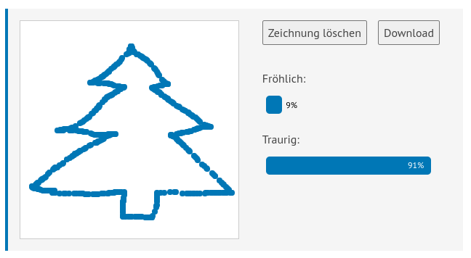  https://www.inf-schule.de/kids/computerinalltag/lernende-systeme/schritt2  Bearbeitung / Durchführung der Lernstrecke [1] zur Einführung in das Thema „Künstliche Intelligenz“  hier: Bearbeitung der Aufgabe 1-3:  - Fehlende Erfahrung – Warum macht das KI-System auch Fehler?  https://www.inf-schule.de/kids/computerinalltag/lernende-systeme/schritt3  hier: Bearbeitung der Aufgabe 1-2:  - Wie kann man das KI-System zur Smiley-Erkennung verbessern?  https://www.inf-schule.de/kids/computerinalltag/lernende-systeme/schritt4  Sicherung, UG:  - Warum macht ein KI-System auch Fehler?  - Das „KI-System“ versucht, z. B. ein neues Bild einer der bekannten Kategorien (hier: fröhlich oder traurig) zuzuordnen.  - Das „KI-System“ kann keine anderen Gegenstände erkennen, die außerhalb des Erfahrungsschatzes liegen. Das „KI-System“ ist nicht allwissend.  - Das „KI-System“ versucht aufgrund von (markanten) Gemeinsamkeiten, ein neues Bild einer Kategorie zuzuordnen. Ein fröhlicher Smiley, der auf dem Kopf steht, wird daher fälschlicherweise als traurig markiert, weil die Mundform starke Ähnlichkeiten mit traurigen Smiley-Bildern aufweist.
3. Sequenz  Wie kann ich ein KI-System verbessern? – Wir erstellen unser eigenes KI-System zur Smiley-Erkennung  (ca. 1 Ustd.) | - benennen Anwendungsbeispiele künstlicher Intelligenz aus ihrer Lebenswelt (A) | Erarbeiten der Zielstellung:  - Wir möchten die Smiley-Erkennung verbessern. Es sollen folgende Smiley-Typen erkannt werden:  - fröhlich  - traurig  - neutral (weder fröhlich noch traurig)  - zwinkernd  - Was benötigen wir dafür?  - Kategorien:  - fröhlich, traurig, neutral, zwinkernd  - Daten:  - viele Beispielsmileys als Bilder pro Kategorie  Erarbeitung:  Auf dieser „Datengrundlage“ Training mit Hilfe eines Modell [2] (zunächst als Black-Box).  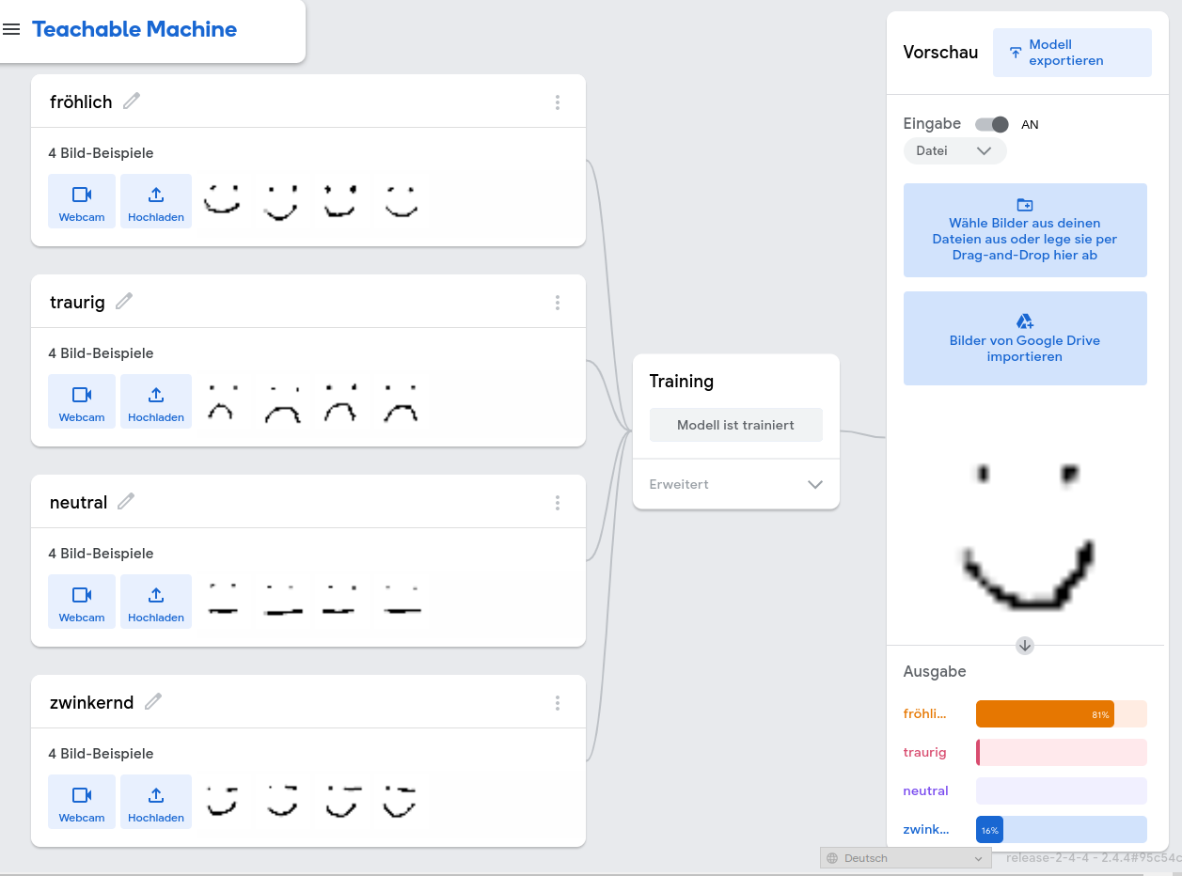  Aufgabe / Anleitung:  - Kategorien (hier: Klassen) mit einer Bezeichnung hinzufügen  - Beispielsmileys (hier: Bildbeispiele) einer Kategorie hinzufügen  [Ausgewählte selbsterstellte Beispielbilder der Smileys stehen zum Download auf dem Lehrplannavigator zur Verfügung. Alternativ können auch mithilfe einer Webcam eigene Bilder aufgenommen werden.]  - Modell trainieren  - Modell testen  „Wir testen unser Modell mit noch „unbekannten“ Daten (z. B. neu gezeichnete Smileys oder Smiley-Bilder, die wir zuvor zum Modell-Training nicht verwendet haben) und prüfen, ob die bisher noch nie zuvor gesehenen Smileys richtig erkannt wurden.“  Sicherung, UG:  - Wie erstellen wir unser eigenes „KI-System“?  - Wir benötigen:  - Kategorien (hier: fröhlich, traurig, neutral, zwinkernd)  - Beispielbilder pro Kategorie  - Wir lassen unser „KI-System“ (zunächst als „Black-Box“) trainieren.  - Wir testen unser „KI-System“ mit unbekannten Daten.  mögliche Vertiefung:  - Verbesserung der Smiley-Erkennung durch Ergänzung weiterer eigener Smiley-Kategorien.
Optionale Einheit zur weiteren Vertiefung:  Wie kann ich ein neues KI-System erstellen? – Wir erstellen unser eigenes KI-System zur Ziffern-Erkennung  (ca. 1 Ustd.) | - benennen Anwendungsbeispiele künstlicher Intelligenz aus ihrer Lebenswelt (A) | Der Ablauf der Unterrichtssequenz erfolgt analog zur vorherigen Sequenz.  Ziel / Aufgabe:  - Erkennen der Ziffern 0, 1, 2, 3, 4, 5, 6, 7, 8, 9  - Was benötigen wir dafür?  - Kategorien: 0, 1, 2, 3, 4, 5, 6, 7, 8, 9  - Daten: Beispielziffern als Bilder pro Kategorie [3]
4. Sequenz  Wie funktioniert eine Vorhersage auf Grundlage der Beispieldaten?  (Ein Blick unter die Haube eines KI-Systems.)  (ca. 1 Ustd.) | - stellen das Grundprinzip eines Entscheidungsbaumes enaktiv als ein Prinzip des maschinellen Lernens dar (DI) | Ziel/ Fragestellung:  „Wir möchten für Lebensmittel einschätzen, ob sie eher empfehlenswert oder weniger empfehlenswert sind. Was benötigen wir dafür“  - Kategorien:  - eher empfehlenswert, weniger empfehlenswert  - Daten:  - viele Beispiellebensmittel mit Nährwertangaben pro Kategorie  Im Folgenden konzentrieren wir uns exemplarisch auf die Nährwertangaben Fett und Kohlenhydrate.  [Didaktischer Hinweis:  Zunächst werden exemplarisch Entscheidungsbäume betrachtet, weil man diese besonders gut nachvollziehen kann.]  Einstieg, UG:  Anheften verschiedener Karten mit Lebensmitteln an die Tafel und Bitte um Beschreibung des Dargestellten durch Schülerinnen und Schüler.  Sammeln von Vermutungen, warum einige Lebensmittel „grün“ und andere Lebensmittel „rot“ markiert sind.  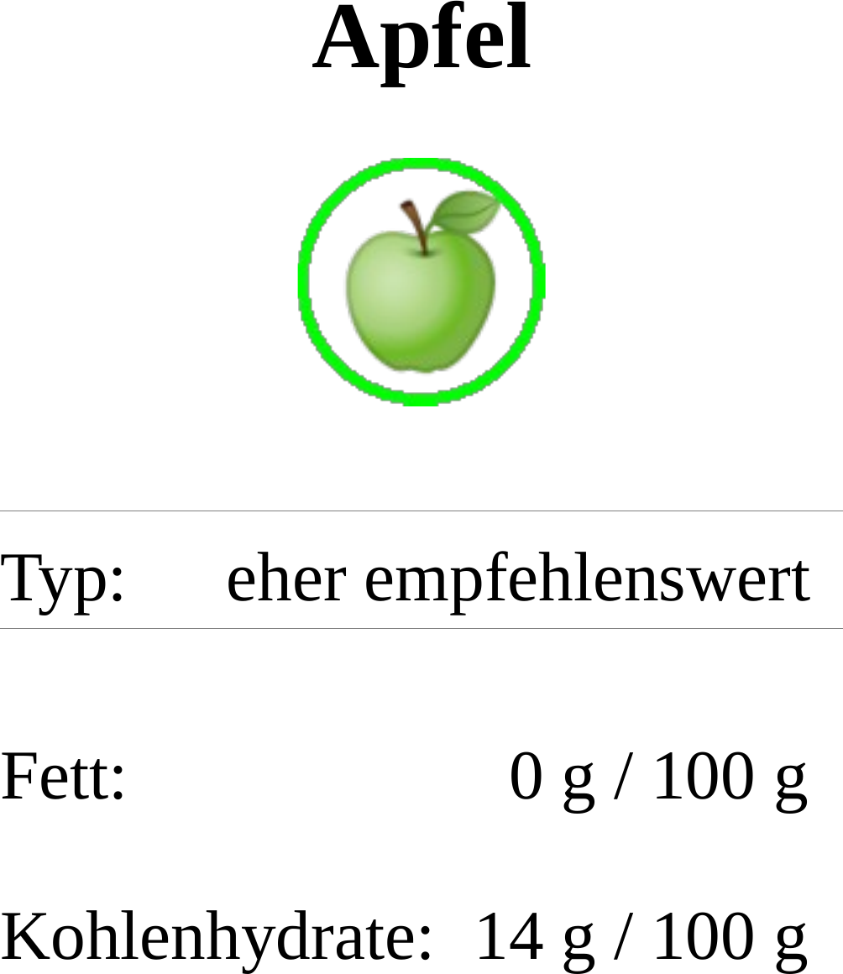  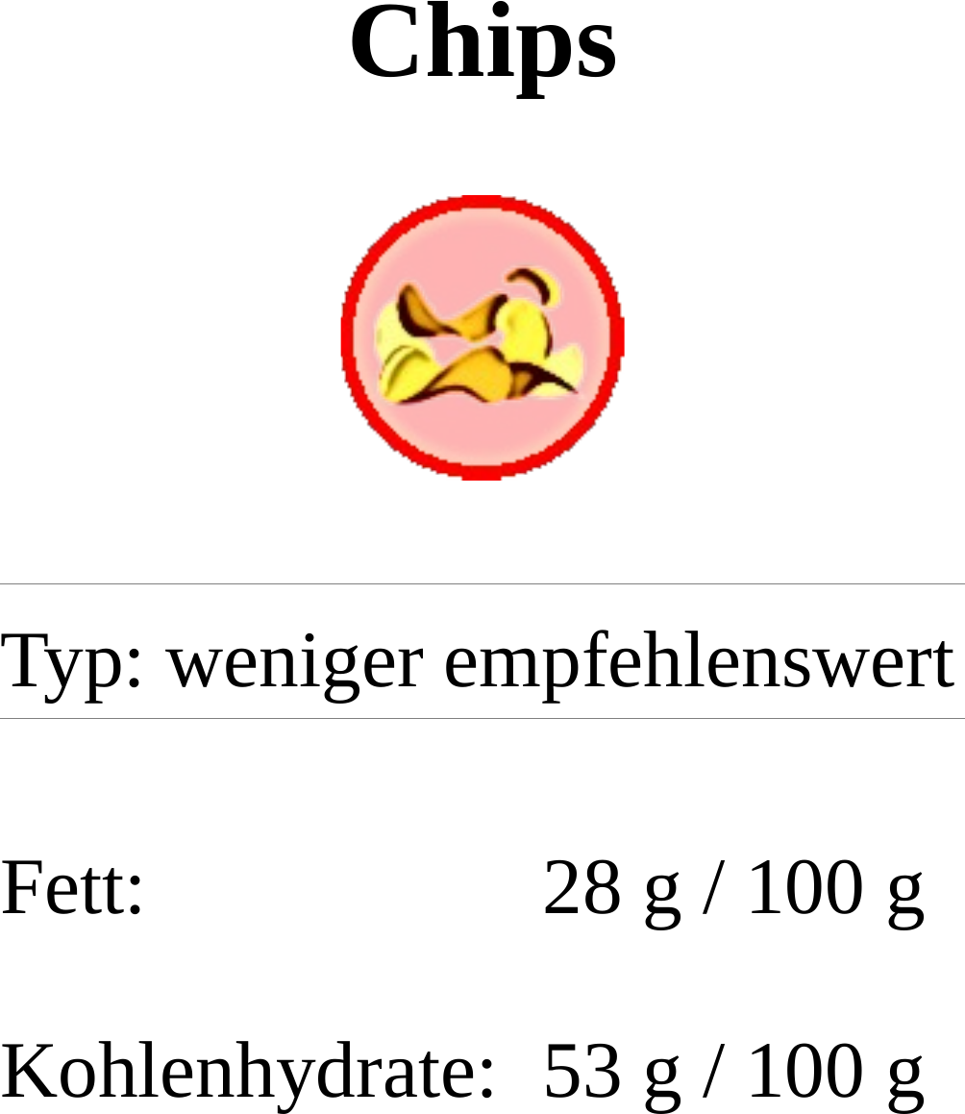  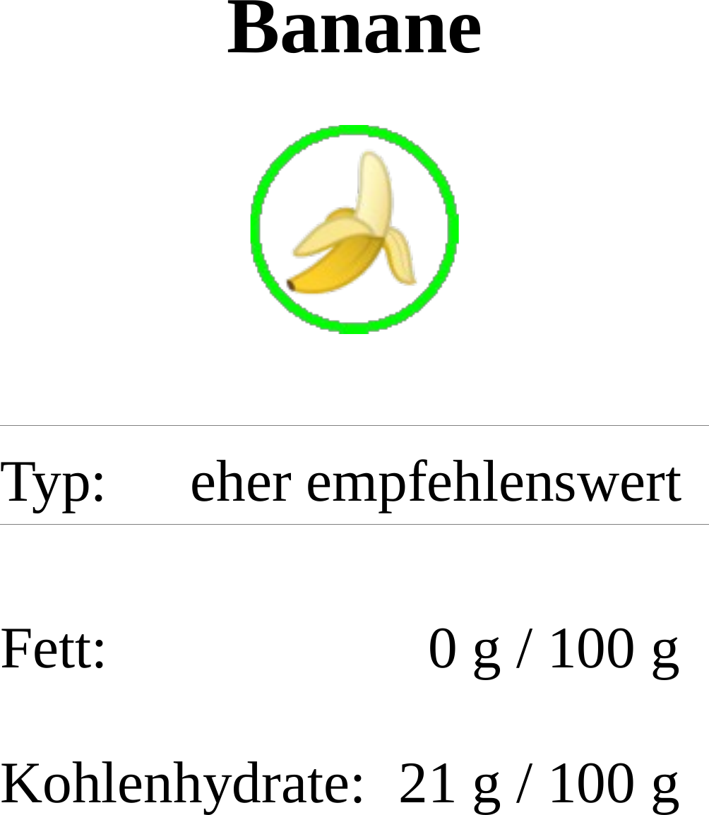  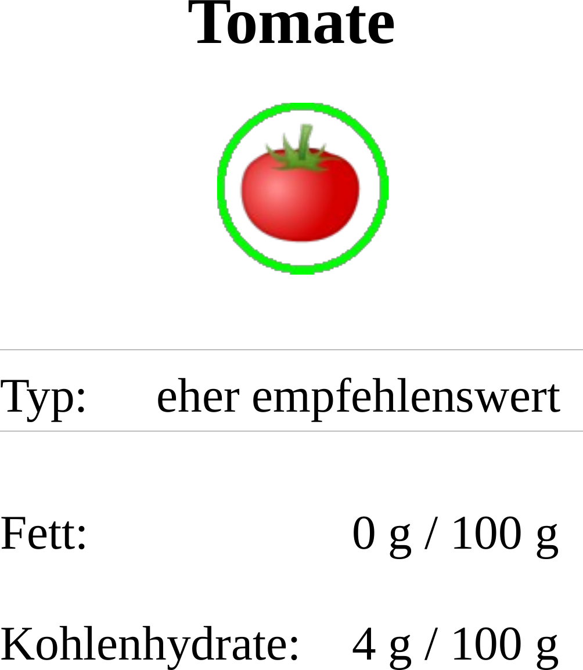  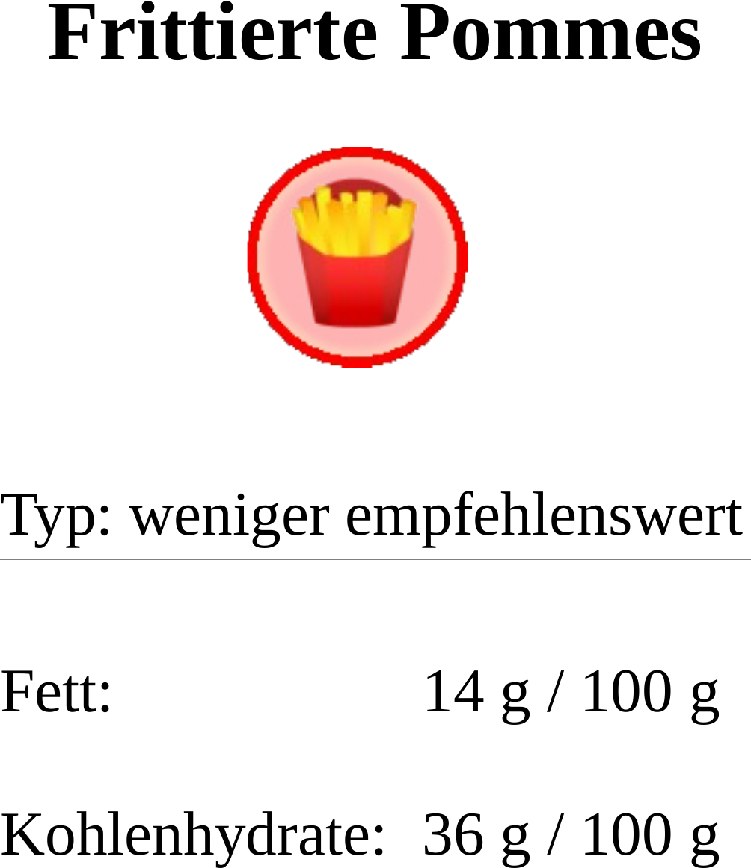  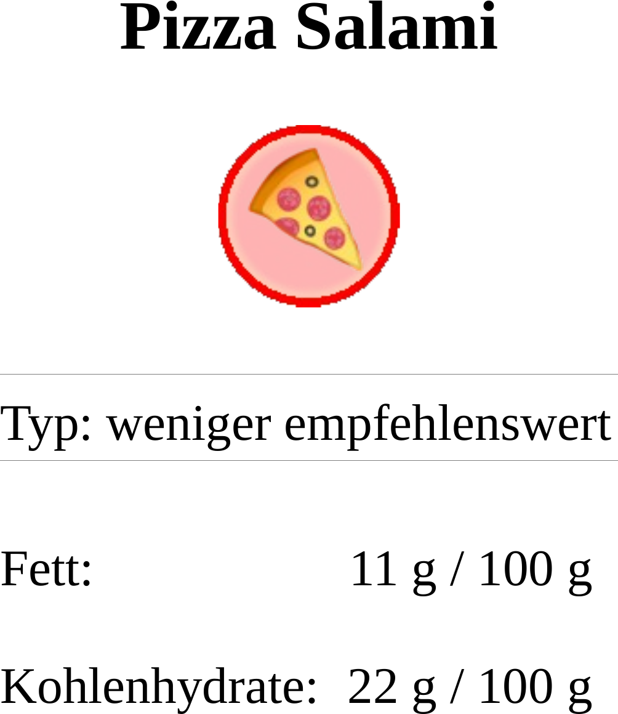  [Lebensmittelkarten stehen zum Download auf dem Lehrplannavigator zur Verfügung bzw. stehen unter [5] zur Verfügung.]  Rollenspiel im Klassenraum:  - 15 SuS bekommen jeweils zufällig eine Karte und „spielen“ ein Lebensmittel  - Absprachen mit den SuS:  - Im folgenden Verlauf werden sogenannte Datensplits durchgeführt. Dazu müssen zwei Bereiche vereinbart werden:  - "Der kleiner gleich"-Bereich: an der Fensterseite im Klassenraum  - "Der größer"-Bereich: an der anderen Wandseite im Klassenraum  Durchführung / Besprechung einiger Ergebnisse aus dem Rollenspiel, zum Beispiel:  - Datensplit für das Merkmal Fett bei 10 g (pro 100 g):  - alle Lebensmittel mit weniger oder gleich 10 g Fett (pro 100 g) sammeln sich an der einen Wandseite im Raum (z. B. Fensterseite)  - alle Lebensmittel mit mehr als 10 g Fett (pro 100 g) sammeln sich an der anderen Wandseite im Raum  Sicherung der Ergebnisse an der Tafel:  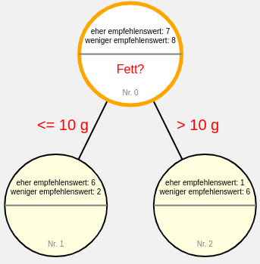  Auswertung / Erarbeitung der visualisierten Anschrift mit Hilfe folgender Aufforderungsbeispiele:  - Beschreibt, wie der Datensplit aus dem Rollenspiel grafisch dargestellt wurde.  - Begründet, ob im „kleiner gleich“-Bereich eher empfehlenswerte oder weniger empfehlenswerte Lebensmittel zu finden sind.  - Begründet, ob im „größer“-Bereich eher empfehlenswerte oder weniger empfehlenswerte Lebensmittel zu finden sind.  Ergänzung des Tafelbilds um die „Mehrheitsentscheidung“ eher empfehlenswert für den „kleiner gleich“-Bereich“ und weniger empfehlenswert für den „größer“-Bereich:  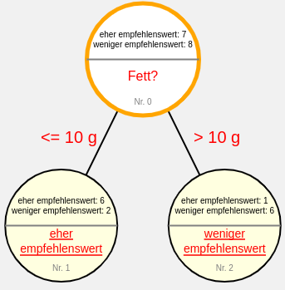  Aufgabe / Erarbeitung:  Vorhersage für ein bisher unbekanntes Lebensmittel auf Grundlage des Datensplits:  - Begründe, ob das Lebensmittel „Knäckebrot“ mit einem Fettgehalt von 10 g (pro 100 g) eher empfehlenswert oder weniger empfehlenswert ist.  - Begründe, ob das Lebensmittel „Marmorkuchen“ mit einem Fettgehalt von 26 g (pro 100 g) eher empfehlenswert oder weniger empfehlenswert ist.  Im Rollenspiel werden weitere Datensplits durchgeführt:  - Datensplit für das Merkmal Fett  - bei 20 g (pro 100 g)  - bei 1 g (pro 100 g)  bei 25 g (pro 100 g)  Lehrkraft notiert jeweils die Ergebnisse.  Optionale Vertiefung:  Durchführung weiterer Datensplits, z. B. für das andere Merkmal Kohlenhydrate.  Sicherung:  Wie funktioniert eine Vorhersage auf Grundlage der Beispieldaten?  - Anhand eines Datensplits entscheiden wir für ein unbekanntes Lebensmittel, ob es eher empfehlenswert oder weniger empfehlenswert ist.  - Dazu vergleichen wir die Nährwertangaben des unbekannten Lebensmittels mit dem Schwellenwert aus dem Datensplit.  - Das unbekannte Lebensmittel wird dann dem „kleiner gleich“-Bereich oder dem „größer“-Bereich zugeordnet.  - Wir bezeichnen das unbekannte Lebensmittel als  - eher empfehlenswert, wenn in diesem Bereich mehrheitlich eher empfehlenswerte Lebensmittel vorhanden sind.  - weniger empfehlenswert, wenn in diesem Bereich mehrheitlich weniger empfehlenswerte Lebensmittel vorhanden sind.
5. Sequenz  Wie findet man den besten Datensplit aus Beispieldaten?  (ca. 1 Ustd.) | - stellen das Grundprinzip eines Entscheidungsbaumes enaktiv als ein Prinzip des maschinellen Lernens dar (DI) | Bearbeitung / Durchführung der Lernstrecke [4] zur Einführung in die Thematik „Entscheidungsbäume“ nach den dort benannten Abschnitten:  1. Unser Ziel  2. Datenüberblick (Tabelle)  3. Datenüberblick (Diagramm)  4. Platziere unbekannte Lebensmittel!  5. Finde den besten Datensplit!  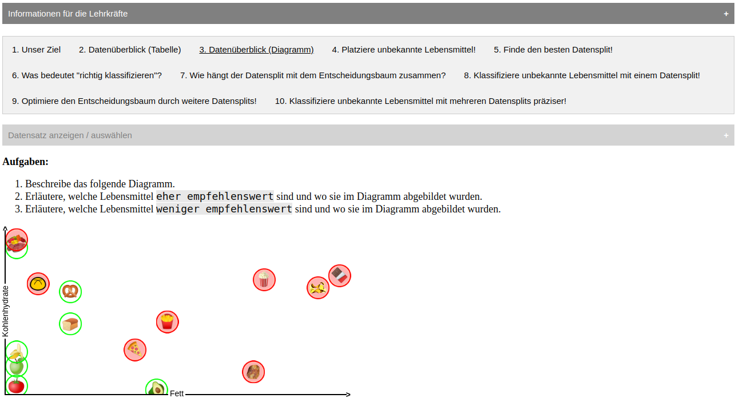  6. Was bedeutet "richtig klassifizieren"?  [Screenshot zur Orientierung im Programm]  Sicherung:  - Wie findet man den besten Datensplit aus Beispieldaten?  - Der Datensplit mit der „klarsten“ und „eindeutigsten“ Fallunterscheidung ist der beste.  - Dazu probieren wir systematisch alle möglichen Datensplits für alle Schwellenwerte und alle Merkmale (Kohlenhydrate / Fett) aus und merken uns den besten Datensplit.
6. Sequenz  Wie kann ich einen Datensplit als Baum darstellen?  Wie kann ich mithilfe des selbsterstellten Baumes Entscheidungen treffen?  Wie kann ich diese Entscheidungen durch weitere Datensplits präzisieren?  (ca. 1 Ustd.) | - stellen das Grundprinzip eines Entscheidungsbaumes enaktiv als ein Prinzip des maschinellen Lernens dar (DI) | Bearbeitung / Durchführung der Lernstrecke [4] zur Einführung in die Thematik „Entscheidungsbäume“ nach den dort benannten Abschnitten:  7. Wie hängt der Datensplit mit dem Entscheidungsbaum zusammen?  8. Klassifiziere unbekannte Lebensmittel mit einem Datensplit!  9. Optimiere den Entscheidungsbaum durch weitere Datensplits!  10. Klassifiziere unbekannte Lebensmittel mit mehreren Datensplits präziser!  Sicherung:  - Wie kann ich diese Entscheidungen durch weitere Datensplits präzisieren?  - In jedem Bereich („kleiner gleich“-Bereich oder „größer“-Bereich) können wir einen weiteren Datensplit durchführen.  - Dazu können wir beispielsweise ein anderes Merkmal (Kohlenhydrate / Fett) oder einen anderen Schwellenwert auswählen, um für den jeweiligen Bereich erneut den besten Datensplit zu finden.
Optionale Einheiten zur weiteren Vertiefung:  Wiederholung der Lernstrecke mit verschiedenen Datensätzen  (ca. 1 - 2 Ustd.) | - stellen das Grundprinzip eines Entscheidungsbaumes enaktiv als ein Prinzip des maschinellen Lernens dar (DI) | Der Ablauf der Unterrichtssequenz erfolgt analog zur vorherigen zwei Sequenzen.  Bearbeitung / Durchführung der Lernstrecke [4] zur Einführung in die Thematik „Entscheidungsbäume“ nach den dort benannten Abschnitten:  - Schaltfläche „Datensatz anzeigen / auswählen“:  - Lebensmittel (Fett / Kohlenhydrate) – großer Datensatz mit 56 Lebensmitteln  - Insekten (Breite / Länge) – kleiner Datensatz mit 11 Insekten  - Insekten (Breite / Länge) – großer Datensatz mit 200 Insekten  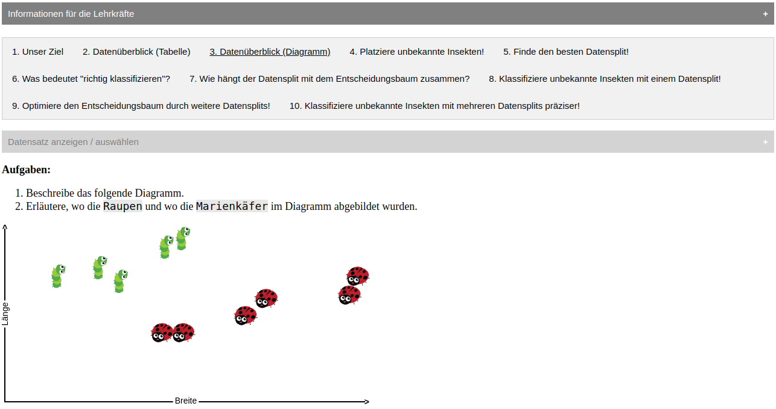  [Screenshot zur Orientierung im Programm]
7. Sequenz  Was ist ein künstliches neuronales Netz?  Aus welchen Komponenten besteht ein künstliches neuronales Netz?  Wie können mithilfe eines künstlichen neuronalen Netzes Entscheidungen getroffen werden?  (ca. 1 Ustd.) | - beschreiben die grundlegende Funktionsweise künstlicher neuronaler Netze in verschiedenen Anwendungsbeispielen (KK) | Fragestellung: Wann ist ein Sandwich lecker?  Durchführung / Erarbeitung anhand des Rollenspiels: „brain in a bag“ [6, 7]:  - drei SuS „spielen“ jeweils ein Neuron („Käse-Neuron“, „Schinken-Neuron“, „lecker?-Neuron“).  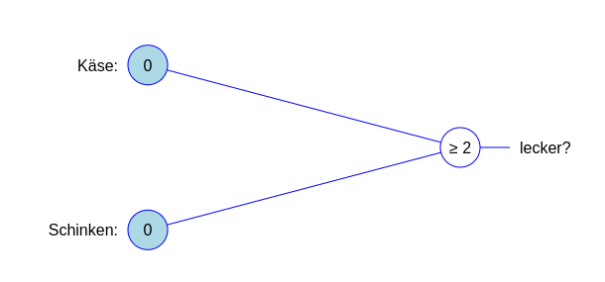  - benötigt werden zwei Schnüre:  - eine Schnur zwischen „Käse“ und „lecker?“  - eine Schnur zwischen „Schinken“ und „lecker?“  - Ausgangsposition:  - Ein Becher ist auf der Schnur bei „Käse“.  - Ein Becher ist auf der Schnur bei „Schinken“.  - Rollenbeschreibungen für die drei SuS, die ein Neuron spielen:  - „Käse-Neuron“:  - Wenn das Sandwich mit Käse belegt ist, dann wird der Becher über die Schnur zum nächsten Neuron weitergeschickt.  - „Schinken-Neuron“:  - Wenn das Sandwich mit Schinken belegt ist, dann wird der Becher über die Schnur zum nächsten Neuron weitergeschickt.  - „lecker?-Neuron“:  - Wenn zwei oder mehr Becher (Signale) ankommen, dann rufe „lecker“  Fallbeispiele: Die Lehrkraft präsentiert die folgenden Sandwiches als Bild [8]:  Käse-Sandwich  Schinken-Sandwich  Käse-Schinken-Sandwich  Rote-Beete-Sandwich  Die drei SuS sollen im Rollenspiel entsprechend ihrer Rollenbeschreibung handeln und darstellen, wie das neuronale Netz eine Entscheidung trifft.  Zwischensicherung:  - Wann wird in diesem Beispiel ein Sandwich als lecker bezeichnet?  - Ein Sandwich wird in diesem Beispiel als lecker bezeichnet, wenn die zwei Zutaten „Käse“ und „Schinken“ vorhanden sind.  Erweiterung des neuronalen Netzes:  - Wie können wir das neuronale Netz so erweitern, dass noch die weitere Zutat „Tomate“ ergänzt wird?  - Ein weiteres Neuron auf einer weiteren Verbindung muss ergänzt werden.  Die obigen Fallbeispiele werden als Rollenspiel mit dem erweiterten neuronalen Netz erneut durchgeführt.  Sicherung:  - Aus welchen Komponenten besteht ein künstliches neuronales Netz?  - Ein neuronales Netz besteht aus Neuronen und Verbindungen.  - Wie können mithilfe eines künstlichen neuronalen Netzes Entscheidungen getroffen werden?  - Jedes Neuron hat eine Regel, die beschreibt, wie es reagiert. Ist die Bedingung der Regel erfüllt, wird ein Signal über die Verbindung an das folgende Neuron weitergeleitet. Sonst geschieht nichts.  - Die Neuronen auf der ersten Schicht (Eingabeschicht) reagieren auf die Eingaben in das künstliche neuronale Netz. Die Neuronen auf der letzten Schicht (Ausgabeschicht) stellen die Entscheidung dar, die vom künstlichen neuronalen Netz getroffen wird.
8. Sequenz  Welchen Einfluss haben die Gewichte der Verbindungen in einem künstlichen neuronalen Netz auf die Entscheidung, die das künstliche neuronale Netz trifft?  (ca. 1 Ustd.) | - beschreiben die grundlegende Funktionsweise künstlicher neuronaler Netze in verschiedenen Anwendungsbeispielen (KK) | Bearbeitung / Durchführung der Lernstrecke [9] zur Einführung in die Thematik „Neuronale Netze“ nach den dort benannten Abschnitten:  1. Unser Ziel  2. Ist ein Käse-Schinken-Sandwich lecker?  3. Datenüberblick: Eingaben und Ausgaben  4. Was ist das Gewicht einer Verbindung?  5. Verändere die Gewichte (1/2) [Käse]  6. Verändere die Gewichte (2/2) [Erdnussbutter-Eierschale]  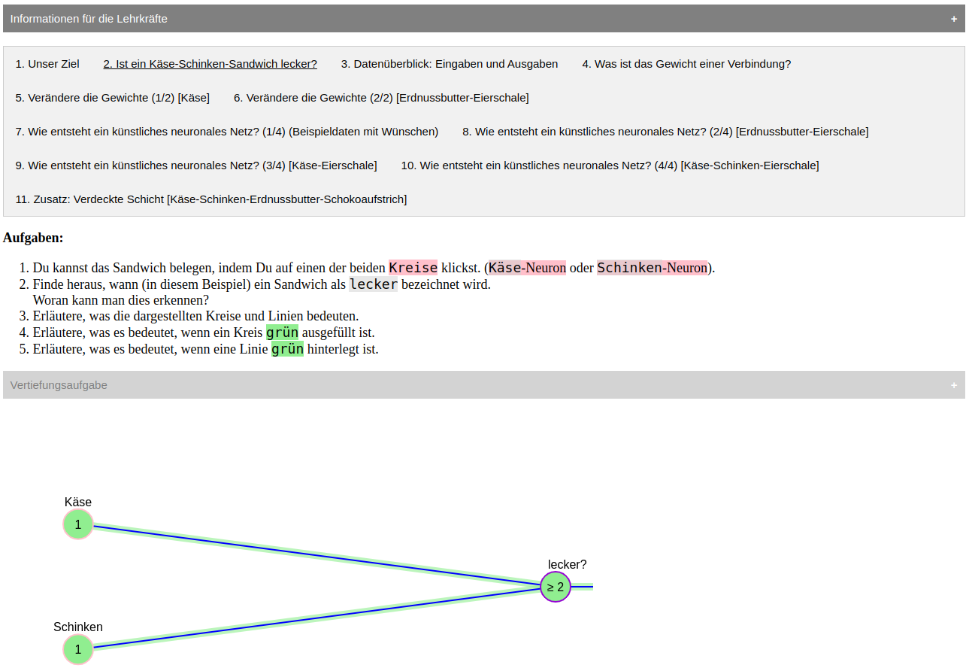  [Screenshot zur Orientierung im Programm]  Sicherung:  - Welchen Einfluss haben die Gewichte der Verbindungen in einem künstlichen neuronalen Netz auf die Entscheidung, die das künstliche neuronale Netz trifft?  - Die Gewichte der Verbindungen bestimmen, welche Entscheidung vom künstlichen neuronalen Netz getroffen wird. Eine Änderung eines Gewichts einer Verbindung kann die Entscheidung, die vom künstlichen neuronalen Netz getroffen wird, beeinflussen bzw. auch komplett verändern.
9. Sequenz  Wie entsteht ein künstliches neuronales Netz?  Wie passt sich ein künstliches neuronales Netz an die Beispieldaten an?  (ca. 1 Ustd.) | - beschreiben die grundlegende Funktionsweise künstlicher neuronaler Netze in verschiedenen Anwendungsbeispielen (KK) | Bearbeitung / Durchführung der Lernstrecke [9] zur Einführung in die Thematik „Neuronale Netze“ nach den dort benannten Abschnitten:  7. Wie entsteht ein künstliches neuronales Netz? (1/4) [Beispieldaten mit Wünschen]  8. Wie entsteht ein künstliches neuronales Netz? (2/4) [Erdnussbutter-Eierschale]  9. Wie entsteht ein künstliches neuronales Netz? (3/4) [Käse-Eierschale]  10. Wie entsteht ein künstliches neuronales Netz? (4/4) [Käse-Schinken-Eierschale]  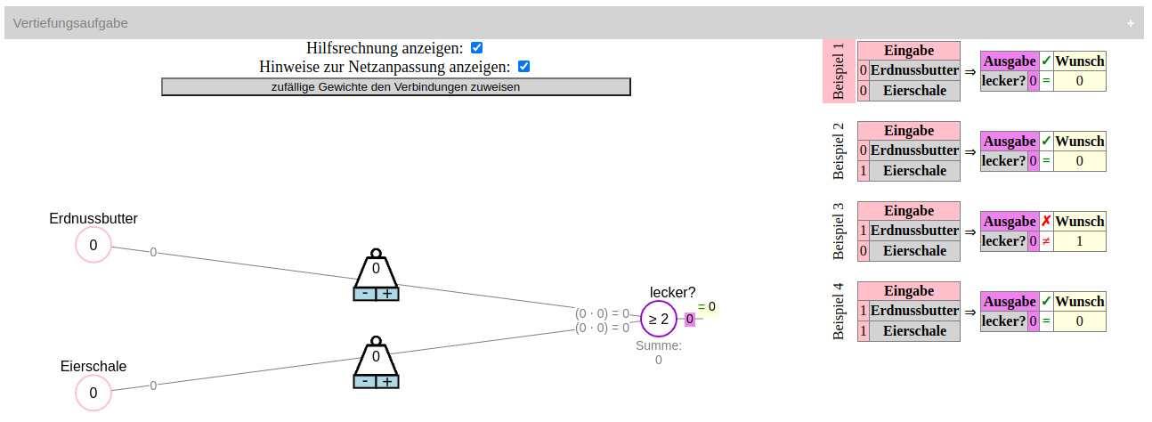  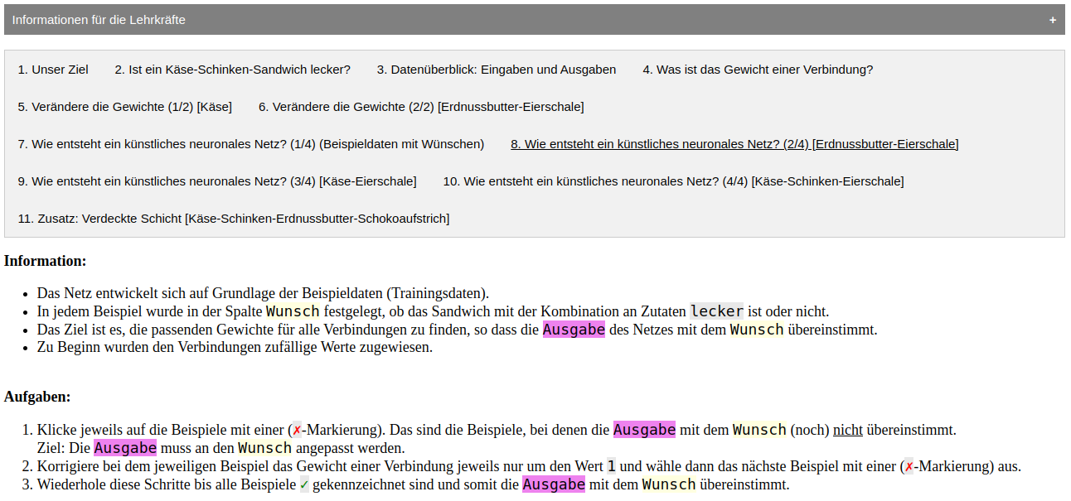  [Screenshot zur Orientierung im Programm]  Sicherung:  Für eine Sicherung stehen verschiedene Arbeitsblätter [1-3] im Anhang zur Auswahl zur Verfügung.

weiterführendes Material / Quellen:
Nr. | URL / Quellenangabe | Kurzbeschreibung des Inhalts / der Quelle
1 | https://www.inf-schule.de/kids/computerinalltag/lernende-systeme | Lernstrecke zur Einführung in das Thema „Künstliche Intelligenz“  Inf-Schule.de steht unter CreativeCommons BY-SA 4.0 Lizenz
2 | https://teachablemachine.withgoogle.com/ | Eine Möglichkeit um ein Modell (als Blackbox) für maschinelles Lernen mit eigenen Daten zu erstellen.
3 | https://github.com/myleott/mnist_png/raw/master/mnist_png.tar.gz | Beispielbilder der Ziffern (MNIST-Datensatz)
4 | https://www.schulentwicklung.nrw.de/informatik-ki/Entscheidungsbaum/index.html | Lernstrecke zu Entscheidungsbäumen
5 | https://unterrichtsmaterial-ddi.cs.upb.de/Entscheidungsb%C3%A4ume_mit_Lebensmitteldatenkarten  (Die Materialien werden in Kürze veröffentlicht.) | Materialien der Universität Paderborn zum maschinellen Lernen mit Entscheidungsbäumen mit einem Spielkartensatz zu Lebensmitteln.  Die Unterrichtssequenz mit den Lebensmitteldatenkarten von der Universität Paderborn ist kompatibel mit der Lernstrecke zu Entscheidungsbäumen.
6 | https://teachinglondoncomputing.org/resources/inspiring-unplugged-classroom-activities/the-brain-in-a-bag-activity/ (englisch) | Hinweise zur Durchführung des Rollenspiels „Brain in a bag“ in englischer Sprache und als Video
7 | https://unterrichtsmaterial-ddi.cs.upb.de/Brain_in_a_bag (deutsch) | Erläuterung des Rollenspiels „Brain in a bag“ in deutscher Sprache
8 | https://pixabay.com/photos/sandwich-fast-food-cheese-cheddar-6812854/  https://pixabay.com/photos/sandwich-appetizer-food-snack-dish-1238615/  https://pixabay.com/photos/sandwich-food-bread-lunch-snack-451403/  https://pixabay.com/photos/loaf-sandwich-beetroot-spread-3642446/ | Beispielbilder von pixabay
9 | https://www.schulentwicklung.nrw.de/informatik-ki/KNN/index.html | Lernstrecke zu künstlichen neuronalen Netzen
 | https://lab.open-roberta.org. | Produkten aus dem Kooperationsprojekt des Ministeriums für Schule und Bildung (MSB). dem Fraunhofer-Institut sowie der Bezirksregierung Düsseldorf:  [Passend zu Thematik hier das „KNN-System“ (Künstliche neuronale Netze) auswählen.]

(letzter Zugriff auf die URL: 25.07.2022)
[Diese Liste/Diese Veröffentlichung/Dieses Angebot enthält Links zu externen Websites Dritter, auf deren Inhalte QUA-LiS NRW keinen Einfluss hat. Dementsprechend obliegt die Einhaltung der datenschutzrechtlichen Regelungen dem jeweiligen Anbieter bzw. Betreiber. Im Sinne der gesetzlichen Gesamtverantwortung für den Datenschutz an Schulen prüfen Schulleitungen daher vor einem Einsatz der genannten Quellen eigenverantwortlich, inwieweit und unter welchen Bedingungen die Nutzung der genannten Quellen für den beabsichtigten Zweck datenschutzrechtskonform möglich ist. Ggf. resultiert aus einer solchen Prüfung im konkreten Fall, dass die allgemeine Nutzung weitestgehend nur auf freiwilliger Basis möglich ist, d.h. Schülerinnen und Schüler (oder deren Erziehungsberechtige) bzw. Lehrerinnen und Lehrer nicht oder nur eingeschränkt zur Nutzung verpflichtet werden können.]

Arbeitsblatt 1: Woraus besteht ein künstliches neuronales Netz (KNN)?

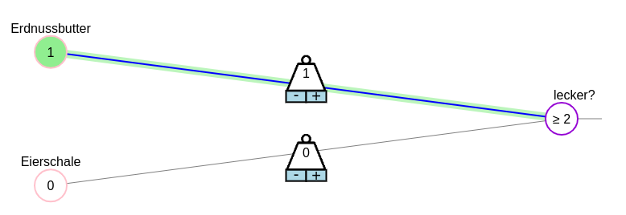

Ordne die folgenden Beschriftungen bzw. Kästchen den obigen Pfeilen zu.
Verbindungen
mit Gewichten
Eingabeschicht
(hier: mit zwei Neuronen)
Ausgabeschicht
(hier: mit einem Neuron)

Verbindung

Arbeitsblatt 2a: Anpassungen in einem künstlichen neuronalen Netz (KNN) vornehmen und erläutern

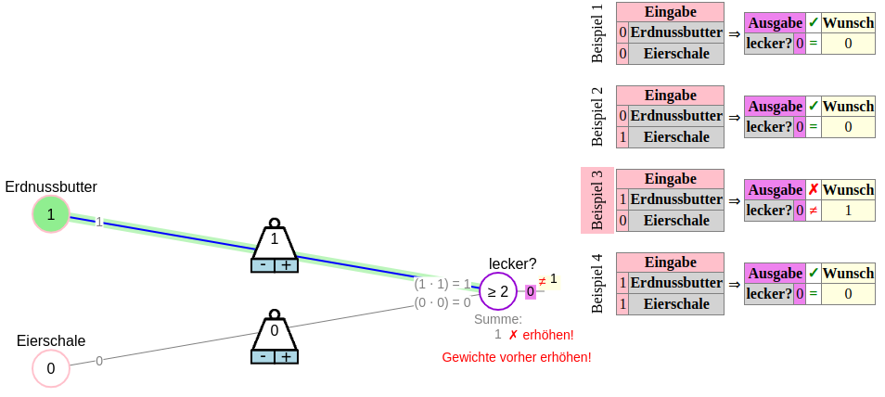
Erläutere für das folgende Beispiel 3, welche Anpassung vorgenommen werden muss.

Arbeitsblatt 2a: Anpassungen in einem künstlichen neuronalen Netz (KNN) vornehmen und erläutern

Erläutere für das folgende Beispiel 4, welche Anpassung vorgenommen werden muss
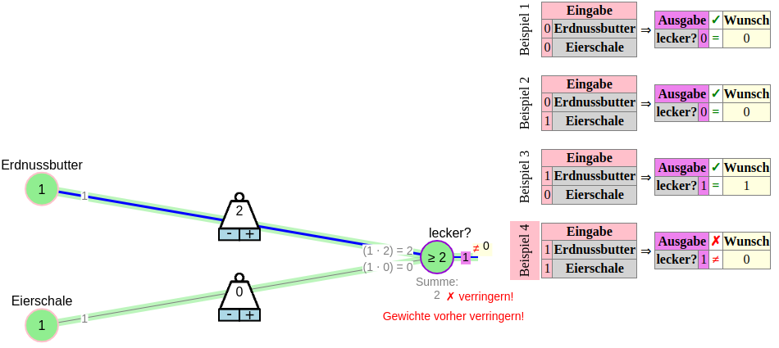

Arbeitsblatt 2c: Anpassungen in einem künstlichen neuronalen Netz (KNN) vornehmen und erläutern

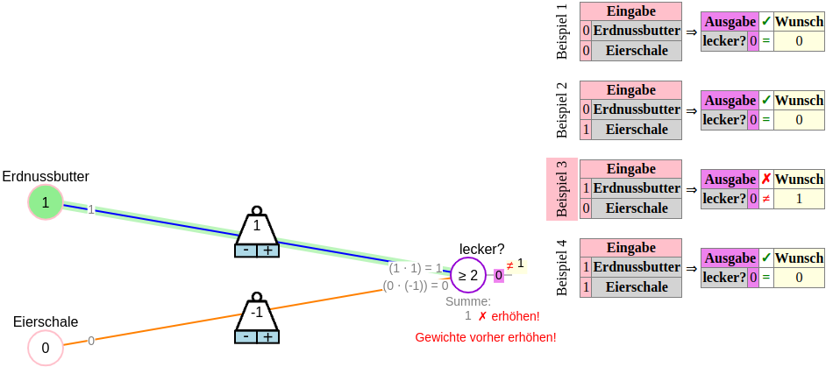
Erläutere für das folgende Beispiel 3, welche Anpassung vorgenommen werden muss

Arbeitsblatt 3: Wie passt sich ein künstliches neuronales Netz (KNN) an die Beispieldaten (Trainingsdaten) an?

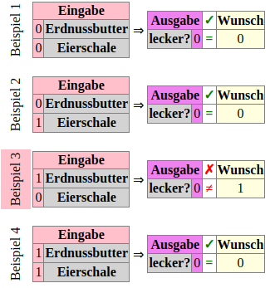

Aufgabe: Bringe die vorliegenden Papierstreifen in die richtige Reihenfolge.

Vorbereitung ggf. durch die Lehrkraft:
Die folgenden Zeilen müssen vorab als Papierstreifen ausgeschnitten werden.
Tipp: Diese Aufgabe kann vereinfacht werden, indem mehrere Zeilen als ein größerer Block ausgeschnitten werden.
- Die Gewichte der Verbindungen werden zu Beginn zufällig festgelegt.
- Vorab wurden Wünsche festgelegt, welche Eingabe in welche Ausgaben überführt wird.
- Die aktuelle Ausgabe wird für jedes Beispiel mit dem Wunsch verglichen.
- Wenn bei einem Beispiel die Ausgabe mit dem Wunsch (noch) nicht übereinstimmt, geschieht Folgendes:
- Der Fehler (Unterschied zwischen Ausgabe und Wunsch) wird von der Ausgabe- zur Eingabeschicht zurückverfolgt und korrigiert.
- Dabei werden schrittweise die „falschen“ Gewichte der Verbindungen entweder leicht erhöht oder leicht verringert, so dass der Unterschied zwischen Ausgabe und Wunsch geringer wird.
- Wiederhole die vorherigen Schritte solange es noch Unterschiede zwischen den Ausgaben und den Wünschen gibt (und die Unterschiede geringer werden).

